**JURUSAN TEKNIK INFORMATIKA**

**FAKULTAS TEKNOLOGI INFORMASI**

**INSTITUT TEKNOLOGI SEPULUH NOPEMBER**

**TUGAS AKHIR**

# **IDENTITAS PENULIS**

Nama : **Bernardinus Arisandi**

NRP : **5107 100 054**

Dosen Wali : **Muchammad Husni, Ir., M.Kom**

**JUDUL TUGAS AKHIR**

***“Pengenalan Motif Batik dengan Rotated Wavelet Filter dan Neural Network”***

# **LATAR BELAKANG**

Batik berasal dari bahasa Jawa "amba" yang berarti menulis dan "titik". Kata batik merujuk pada kain dengan corak yang dihasilkan oleh bahan "malam" (wax) yang diaplikasikan ke atas kain, sehingga menahan masuknya bahan pewarna (dye). Batik dalam Bahasa Inggris disebut juga *wax-resist dyeing*. Batik merupakan kriya tekstil yang menjadi kekayaan intelektual dari bangsa Indonesia dan telah diakui oleh UNESCO pada tanggal 2 Oktober 2009. Namun, bagaimana perkembangannya dan jenis apa saja yang membedakan batik dari negara lain masih belum banyak masyarakat Indonesia sendiri yang mengetahui. Perlu perhatian serius untuk mencegah hilangnya batik sebagai warisan budaya bangsa yang disebabkan tidak adanya informasi/dokumentasi yang baik atau karena diakuinya batik sebagai budaya bangsa lain.

Perhatian yang telah dilakukan untuk melakukan inventaris data batik sebenarnya telah dilakukan beberapa peneliti seperti oleh IACI (indonesian Archipelago Culture Initiatives) yang hasil penelitiannya dapat diakses pada http:/www.budaya-indonesia.org/iaci/daftar_motif_pakaian. Meskipun demikian, banyak kendala dalam melakukan pengklasifikasian data Batik. Kendala ini dikarenakan data batik tidak seluruhnya diklasifikasikan berdasarkan jenis motif tetapi berdasarkan nama daerah pembuatan. Oleh karenanya dalam tugas akhir ini, dikembangkan sebuah perangkat lunak yang dapat mengenali batik berdasarkan jenis motifnya.

Melalui perkembangan komputasi dan metode *pattern classification* yang telah mengalami banyak kemajuan, sangatlah mungkin mengimplementasikan pengenalan motif citra batik saat ini. Sistem *pattern classification* dari Richard Duda, Peter E, dan David G Stork [1] membagi proses menjadi beberapa tahap, yaitu; *Sensing, Segmentation, Feature Extraction, Classification,* dan *Post-Processing* untuk membuat sebuah sistem pengenalan pola. Dalam pengembangannya tahap Ekstraksi Fitur dan Klasifikasi menjadi perhatian utama untuk efisiensi sistem pengenalan ini.

Motif adalah karakteristik yang penting untuk analisis permukaan berbagai jenis citra. Proses identifikasi motif dengan analisis paket wavelet merupakan metode yang memungkinkan identifikasi dapat dilakukan dengan cepat. Paper *Texture Image Retrieval using Rotated Wavelet Filter* oleh Manesh Kokare, Biswas, dan Chatterji [2] berhasil membuktikan rotated wavelet memiliki tingkat akurasi sebesar 79% untuk mengenali 116 citra tekstur. Pada buku *Digital Image Processing Using Matlab* oleh Gonzalez ,Wood dan Eddins [3] memberikan pengertian bahwa wavelet mempunyai kehandalan yang lebih jika dibandingkan *fourier transform* dalam menganalisis *image spatial* dan *frequency characteristic*. Karena sebab inilah, Rotated Wavelet menjadi metode yang sesuai untuk tahap Ekstraksi Fitur pada pengenalan motif batik.

Pada tahap Klasifikasi, diperlukan metode yang dapat menampung seluruh hasil dekomposisi Rotated Wavelet. Proses klasifikasi menganalisis dan mempelajari hasil output untuk menentukan suatu citra input termasuk dalam jenis yang mana. Salah satu metode terbaik adalah *Multi-Layer Perceptron Neural Network* yang berhasil diterapkan oleh Kok Keong Teo, Lipo Wang, dan Zhiping Lin (2001) pada *Wavelet Packet Multi-layer Perceptron for Chaotic Time Series Prediction* [4]. Dengan *multi layer perceptron,* sistemmampu mengatasi *massive paralelisme* hasil dekomposisi wavelet dengan lebih cepat.

# **RUMUSAN MASALAH**

Permasalahan yang diangkat dalam menyelesaikan tugas akhir ini adalah:

* Bagaimana mengimplementasikan algoritma *rotated wavelet* untuk ekstraksi fitur pada aplikasi pengenalan motif batik.
* Bagaimana penerapan algoritma *neural network* untuk proses klasifikasi data hasil decompotition rotated wavelet.
* Bagaimana hasil akurasi dan efisien waktu untuk aplikasi pengenalan motif batik dengan menggunakan metode yang diusulkan.

# **BATASAN MASALAH**

Asumsi dan ruang lingkup permasalahan yang dikerjakan dalam tugas akhir ini adalah:

* Program bantu yang digunakan dalam membuat Tugas Akhir ini adalah Matlab 7.6.0.
* Data masukan yang menjadi objek adalah kelompok motif batik Indonesia dengan jenis motif sebagai berikut ; parang, banji, geometri, tumbuhan merambat, tumbuhan air, bunga, satwa & lingkungan.
* Hasil dari tugas akhir ini adalah berupa perangkat lunak yang dapat mengenali motif batik dengan memberikan informasi prosentase kemiripan motif dan waktu eksekusi.
* Jenis Varian Neural Network yang digunakan adalah Multi Layer Perceptron dan jenis Wavelet induk yang digunakan untuk Rotated Wavelet adalah jenis Doubechies-4.

# **TUJUAN PEMBUATAN TUGAS AKHIR**

# Tujuan pembuatan tugas akhir ini adalah untuk membuat sebuah perangkat lunak yang dapat mengenali motif dari citra batik berbasis Transformasi Rotated Wavelet Filter dan Neural Network.

# **RINGKASAN TUGAS AKHIR**

Secara umum motif mengacu pada pengulangan elemen-elemen motif dasar yang sering disebut primitif atau teksel (texel). Suatu teksel terdiri dari beberapa (pixel) dengan aturan posisi bersifat periodik, kuasiperiodik, atau acak. Syarat-syarat terbentuknya motif setidaknya ada dua, yaitu:

1. Adanya pola-pola primitif yang terdiri dari satu atau lebih piksel. Bentuk-bentuk pola primitif ini dapat berupa titik, garis lurus, garis lengkung, luasan dan lain-lain yang merupakan elemen dasar dari sebuah bentuk.
2. Pola-pola primitif tadi muncul berulang-ulang dengan interval jarak dan arah tertentu sehingga dapat diprediksi atau ditemukan karakteristik pengulangannya.

Beberapa contoh motif pada batik ditunjukkan pada gambar 1.

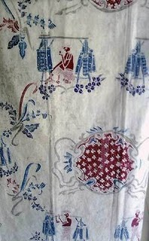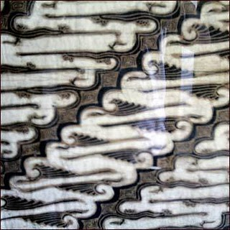

Kompeni

Penjual Legen

Parang Curiga

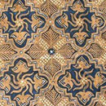

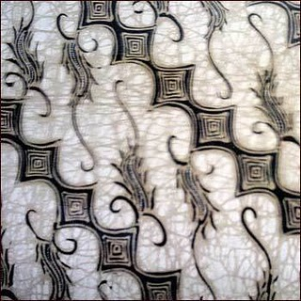

Solo Patern

Garuda

Parang Barong

Gambar 1. Contoh Motif batik

Pengenalan citra batik bukan dibedakan dari pola warna atau besar pixel tetapi dibedakan berdasarkan motifnya. Perbedaan motif inilah yang membedakan batik dengan batik yang lain.

Sistem *pattern classification* dari Richard Duda, Peter E, dan David G Stork [1] membagi proses menjadi beberapa tahap, yaitu; *Sensing, Segmentation, Feature Extraction, Classification,* dan *Post-Processing*. Tahap-tahap ini menjadi tahap penting yang sebaiknya ada dalam sebuah sistem pengenalan pola. Pada pengembangannya,tahapan sistemyang akan diterapkan adalah sebagai berikut.

Sensing/Pendeteksian Citra Query

Sensing/Pendeteksian Citra Training

Preproses

Preproses

Ekstraksi Fitur RWF

Ekstraksi Fitur RWF

Data Fitur & Kelas Motif

Klasifikasi MLP-NN

Kelas motif batik

(Training)

(Testing)

Diagram 1. Skema Sistem Pengenalan Batik

1. **Sensing**

Pada tahap ini sistem melakukan proses pengenalan terhadap input. Input berupa citra batik dimana proses sensing yang akan dilakukan mempunyai dua metode. Pertama adalah dengan melakukan import citra berupa file dengan ekstensi .jpg atau .bmp. Metode kedua adalah dengan melakukan pengambilan data citra dari kamera komputer untuk disimpan menjadi file di dalam penyimpanan program.

1. **Preprosesing**

Proses yang diharapkan adalah mencari region yang merupakan citra batik untuk siap diproses. Citra yang telah disimpan dalam tahap sensing belum tentu berisi citra batik seutuhnya, dapat berupa citra gabungan beberapa batik atau beberapa citra dalam berbagai ukuran dan warna. Pada preproses ini, citra akan *dicropping,dinormalisasi* ke ukuran 64x64 pixel, dan *digrayscale.* Dikarenakan ada kemungkinan citra batik tidak valid atau hanya terdapat pada sebagian permukaan citra input, diperlukan bantuan manusia untuk menentukan region mana yang termasuk dalam karakter batik. Tahap ini disebut juga *semi-auto segmentation*. User akan diminta menandai citra hasil sensing pada window program untuk dilingkari menggunakan pointer, setelah itu daerah yang telah ditandai akan dicropp/dipotong untuk dianalisa ke tahap selanjutnya.

1. **Feature Extraction**

Dalam tahap ini, citra yang valid akan dianalisis dan diekstraksi berdasarkan fitur dari motifnya. Dengan dekomposisi dari Rotated Wavelet setiap motif memiliki energi dan standart deviation yang berbeda.

**C.1 Wavelet Induk**

Wavelet adalah fungsi yang memenuhi persyaratan matematika tertentu yang mampu melakukan dekomposisi terhadap sebuah fungsi tunggal. Wavelet digunakan untuk mendefinisikan ruang multiresolusi [3], dengan wavelet dapat dilakukannya analisis terhadap fungsi baik pada domain waktu maupun frekuensi resolusi yang berbeda. Wavelet merupakan himpunan fungsi yang dihasilkan oleh suatu fungsi tunggal $ψ d$ engan proses dilasi/skala dan translasi :

a,b (t) = |a| -1/2  ……………………………………..( 1 )

Wavelet dengan ψ(t) sebagai fungsi wavelet induk, *a* adalah parameter dilasi *a* ∈ R+dan *b* adalah parameter translasi dimana *b* ∈ R. Secara umum transformasi wavelet kontinyu untuk sinyal f (x) berdimensi 1-D didefinisikan pada persamaan 2.

**(Wa*f*) (b) = a,b(x) dx** ……………………………………..( 2 )

Dengan a,b adalah

a,b(x) =a -1/2  …………………………………..( 3 )

Fungsi $ψ$ disebut dengan fungsi induk wavelet yang mampu melokalisasi sinyal f (x) . Wavelet mendekomposisi sinyal f (x) ke dalam bentuk varian sinyal induk wavelet yang terdilasi dan tertranslasi. Dengan kata lain sinyal f (x) direpresentasikan sebagai jumlah dari kumpulan versi dilasi (dilated-version) dan versi translasi (translated-version) dari fungsi induk wavelet.

Pengembangan untuk kasus sinyal pada dimensi 2-D biasanya dilakukan dengan menerapkan struktur bank filter secara terpisah terhadap sinyal citra. Digunakan sebuah Low-Pass Filter atau LPF (L) dan High Pass Filter atau HPF (H). LPF dan HPF yang digunakan dengan wavelet keluarga Daubechies-4 dijelaskan pada gambar 2.

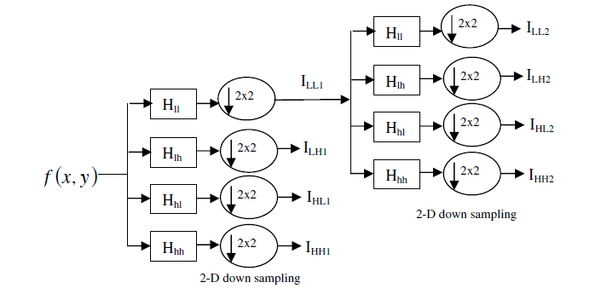

Gambar 2. Daubechies-4

Pada sinyal tunggal akan didekomposisi menjadi empat subbidang domain (H) dengan bank filter :

1. Hll (LPF - LPF)
2. Hlh (LPF - HPF)
3. Hhl (HPF - LPF)
4. Hhh (HPF - HPF)

Setiap sub bidang memenuhi fungsi:

1.  𝑗:𝑟,𝑠(𝑥,𝑦)=  𝑗,𝑟(𝑥) j,s(y)
2. 𝜓𝑗:𝑟,𝑠(𝑥,𝑦)=  𝑗,𝑟(𝑥)𝜓j,s(y)
3. 𝜓𝑗:𝑟,𝑠(𝑥,𝑦)= 𝜓𝑗,𝑟(𝑥)  j,s(y)
4. 𝜓𝑗:𝑟,𝑠(𝑥,𝑦)= 𝜓𝑗,𝑟(𝑥)𝜓j,s(y)

dimana r,s є Z , dimana j adalah level down sampling, 𝜓 adalah koefisien tap wavelet induk dan  adalah nilai diskrit dari fungsi skala resolusi yang didefinisikan pada fungsi 1-D. Pada setiap level dekomposisi, bidang Hll akan didekomposisi menjadi empat bidang dan begitu juga untuk level selanjutnya.

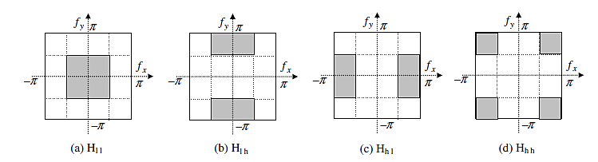

Gambar 3. Domain Filter Wavelet

**C.2 Rotated Wavelet**

Pada Rotated Wavelet filter dari wavelet awal akan dirotasi sebesar 45o dan frekuensi domain akan menjadi seperti gambar 4.

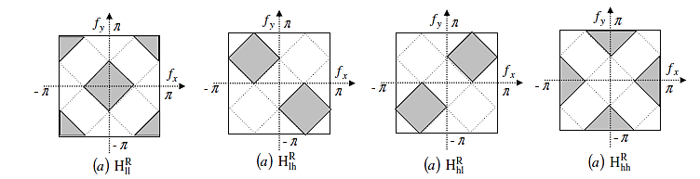

Gambar 4. Rotated Wavelet Filter level 1

Pada level kedua maka bidang dekomposisi dapat dilihat pada gambar 5 dibawah

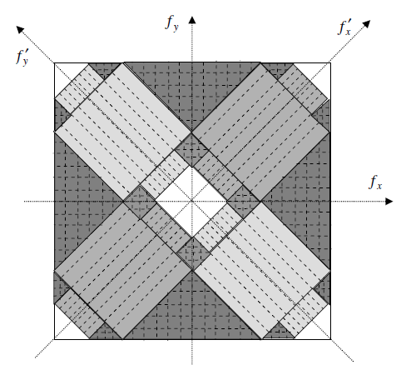

Gambar 5. Rotated Wavelet Filter level 2

Manesh Kokare *, P.K. Biswas, B.N. Chatterji.[2] membuktikan bahwa menggunakan filter yang dirotasi sebsesar 45o akan memperlihatkan karakteristik motif yang lebih jelas pada setiap bidang yang terdekomposisi, pembuktian ini dapat dilihat pada perbandingan dalam gambar 6.

.

Gambar 6. Perbandingan Wavelet

**C.3 Perhitungan Energi dan Standart Deviasi**

Untuk mengidentifikasi motif perlu dihitung terlebih dahulu energi dan standart deviasi dari setiap subbidang. Manjutnath dan MA (1996) membuktikan bahwa dengan menggunakan kedua fitur tersebut bersamaan menunjukan hasil akurasi retrieval yang lebih baik dibanding menggunakan fiture tersebut secara terpisah. Energi tersebut berupa koefisien yang merupakan ciri dari bidang yang telah didekomposisi. Energi dan standart deviasi ditulis dalam persamaan 4 dan 5 :

Energi : $\frac{1}{M × N}\sum_{i=1}^{M}{\sum_{j=1}^{N}{ }}|X(i,j)|$………………….( 4 )

Standart Deviasi : 1/2 …….. ( 5 )

Dimana M x N adalah besaran bidang wavelet terdekomposisi , X(i,j) adalah koefisien wavelet pada setiap bidang dan μ(i,j) adalah nilai mean dari koefisien wavelet.

Nilai inilah yang akan dimasukan dalam database untuk menjadi fitur ekstraksi setiap citra

1. **Classification**

Neural network (NN) adalah jaringan dari sekelompok unit pemroses kecil yang dimodelkan berdasarkan jaringan saraf manusia, dapat digunakan untuk memodelkan hubungan yang kompleks antara input dan output untuk menemukan pola-pola pada data.

Multi-Layer Perceptron (MLP) adalah salah satu arsitektur NN yang dapat memiliki lapisan *hiden* lebih dari satu dan terletak diantara lapisan *input* dan lapisan *output* [1]. Jaringan dengan banyak lapisan ini dapat menyelesaikan masalah yang lebih sulit daripada jaringan dengan lapisan tunggal. Pada proses pembelajarannya MLP mentransformasikan data input sedemikian rupa sehingga menghasilkan keluaran atau ouput seperti yang diinginkan.

Dalam penelitian *Wavelet Packet Multi-layer Perceptron for Chaotic Time Series Prediction* [4], berhasil dibuktikan bahwa MLP sangat sesuai untuk proses klasifikasi data hasil dekomposisi wavelet. Hasil dekomposisi yang ditransfomasikan ke MLP dapat dilihat pada gambar 7.

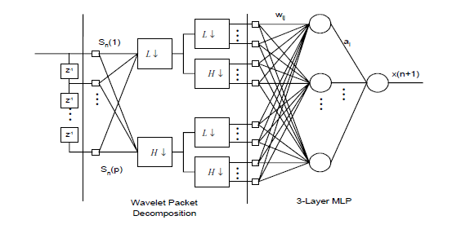

Gambar 7. Multi Layer Perceptron dari hasil dekomposisi Wavelet

# **MANFAAT PEMBUATAN TUGAS AKHIR**

Manfaat yang dapat diambil dari implementasi algoritma pada tugas akhir ini adalah pengenalan seluruh motif Batik Indonesia dengan metode Classificaton Pattern yang lebih akurat dan cepat melalui ekstraksi fitur Rotated Wavelet dan Neural Network.

# **METODOLOGI**

Metodologi yang digunakan penulis dalam pembuatan serta penyusunan tugas akhir ini adalah sebagai berikut:

1. Studi Literatur

Pada tahap ini akan dipelajari sejumlah literatur mengenai metode yang berkaitan dengan segmentasi citra, implementasi Fitur Ekstraksi Wavelet

filter dan Klasifikasi MLP. Literatur yang digunakan meliputi buku referensi, paper referensi, buku bahasa pemrograman *Matlab*, dan dokumentasi internet.

1. Analisis dan Pemahaman

Tahap ini melakukan pengkajian lebih lanjut terhadap literatur agar dapat memahami konsep baru ini dengan lebih baik serta menemukan solusi yang tepat dalam pembuatan aplikasi dan berbagai kemungkinan yang dapat dilakukan untuk mengimplementasikan konsep tersebut.

1. Pembuatan Perangkat Lunak

Merupakan tahap implementasi konsep yang ditawarkan secara menyeluruh. Pengimplementasian dilakukan dengan berbekal pedoman-pedoman yang diperoleh pada tahap sebelumnya.

1. Uji Coba dan Evaluasi

Melakukan uji coba terhadap hasil implementasi yang dibuat, tujuannya untuk menemukan kesalahan-kesalahan yang mungkin terjadi serta melakukan perbaikan untuk lebih menyempurnakan hasil implementasi yang dibuat.

1. Analisis Hasil Uji Coba

Pengkajian dan analisa keluaran yang berasal dari perangkat lunak yang telah dibuat sebelumnya. Dari hasil analisa akan terlihat perbandingan hasil dalam segi waktu dan akurasi

1. Penyusunan Laporan Tugas Akhir

Tahap yang terakhir ini akan dilakukan penyusunan laporan yang menjelaskan dasar teori dan metode yang digunakan dalam tugas akhir ini serta hasil dari implementasi konsep yang telah dibuat.

# **JADWAL KEGIATAN**

Tugas akhir ini diharapkan bisa dikerjakan menurut jadwal sebagai berikut:

|  |  |  |  |  |  |  |  |  |
| --- | --- | --- | --- | --- | --- | --- | --- | --- |
| **Kegiatan** | **Bulan** | | | | | | | |
| **1** | | **2** | | **3** | | **4** | |
| Studi Kepustakaan |  |  |  |  |  |  |  |  |
| Pembuatan Perangkat Lunak |  |  |  |  |  |  |  |  |
| Uji Coba dan Evaluasi |  |  |  |  |  |  |  |  |
| Analisa Hasil Uji Coba |  |  |  |  |  |  |  |  |
| Penyusunan Buku |  |  |  |  |  |  |  |  |

**DAFTAR PUSTAKA**

1. Richard O.Duda, Peter E.Hart, David G.Stork. 2000.*Pattern Classification (Second Edition ).*
2. Manesh Kokare *, P.K. Biswas, B.N. Chatterji. 2007. *Texture image retrieval using rotated wavelet filters*. Department of Electronics and Electrical Communication Engineering, Indian Institute of Technology, India.
3. Rafael C. Gonzales, Richard E. Wood, Steven L. Eddins. 2004. *Digital Image Processing Using Matlab.* Prentice Hall
4. Kok Keong Teo, Lipo Wang, Zhiping Lin. 2001. *Wavelet Packet Multi-layer Perceptron for Chaotic Time Series Prediction: Effects of Weight Initialization*. School of Electrical and Electronic Engineering Nanyang Technological University.
5. Veronica S. Moertini & Benhard Sitohang. 2005. *Algorithms of Clustering and Classifying Batik Images Based on Color, Contrast and Motif.* Department of Informatics Engineering – Bandung Institute of Technology

|  |
| --- |
| Proposal Tugas Akhir |
|  |
|  |
|  |
| Pengenalan Motif Batik dengan Rotated Wavelet Filter dan Neural Network(2041) |

|  |
| --- |
| BERNARDINUS 5107100054 |
| |  |  |  |  |  |  |  |  |  |  |  |  |  |  |  |  |  |  | | --- | --- | --- | --- | --- | --- | --- | --- | --- | --- | --- | --- | --- | --- | --- | --- | --- | --- | | |  | | --- | | Dosen Pembimbing 1 | |  | |  | | NANIK SUCIATI | | 197104281994122001 | |  |  |  |  |  |  | |  | | --- | | Dosen Pembimbing 2 | |  | |  | | ARYA YUDHI WIJAYA | | 051100119 | |  |  |  |  |  |  |  |  |  |  |  |  |  |  |  |  |  |  |  |  |  |  |  |  |  |  |  |  |  |  | | --- | --- | --- | --- | --- | --- | --- | --- | --- | --- | --- | --- | --- | --- | --- | --- | --- | --- | --- | --- | --- | --- | --- | --- | --- | --- | --- | --- | --- | | |  |  |  | | --- | --- | --- | | **DAFTAR** | | | | NCC | http://monta.if.its.ac.id/barcode/getBarCode.php?KODE=010001A2041A1 |  | | IBS | http://monta.if.its.ac.id/barcode/getBarCode.php?KODE=010001A2041A2 |  | | RPL | http://monta.if.its.ac.id/barcode/getBarCode.php?KODE=010001A2041A3 |  | | |  |  |  | | --- | --- | --- | | **HASIL SIDANG** | | | | OK | http://monta.if.its.ac.id/barcode/getBarCode.php?KODE=010112A2041A |  |  | | REVISI | http://monta.if.its.ac.id/barcode/getBarCode.php?KODE=010111A2041A |  |  | | TOLAK | http://monta.if.its.ac.id/barcode/getBarCode.php?KODE=010113A2041A |  |  | | |

**LEMBAR PENGESAHAN**

###### **Surabaya, 24 Maret 2011**

Menyetujui,

Pembimbing I

Nanik Suciati, S.Kom., M.Kom., Dr.Eng.

NIP : 197104281994122001

Pembimbing 2

Arya Yudhi Wijaya, S.Kom, M.Kom

NIP : 051100119